

Manual Usuario Order Mailbox

|  |  |
| --- | --- |
| Client: | Telepizza |
| Department: |  |
| Proyect: | Manual Usuario Order Mailbox v1.0 |
| Document: |  |
| Reference: |  |
| Version: | 1.0 |
| Date: | 18/03/2019 |

Hoja de estado 3

Introducción 3

Objeto y alcance del documento 3

Definiciones y acrónimos 3

Referencias 3

Descripción WEB 3

Página principal 4

Búsqueda de pedidos. 4

Detalle del pedido. 5

Pedido terminado. 5

# Hoja de estado

| Version | Date | Description | Author |
| --- | --- | --- | --- |
| 1.0 | 18/03/2019 | Manual de Usuario Order Mailbox | Vector |
|  |  |  |  |
|  |  |  |  |

# Introducción

## Objeto y alcance del documento

El propósito de este documento es describir la aplicación Order Mailbox.

## Definiciones y acrónimos

| Nombre | Definición |
| --- | --- |
| TPZ | **Telepizza** |
| PH | **PizzaHut** |
|  |  |
|  |  |

## Referencias

| Referencia |  | Descripción |
| --- | --- | --- |
|  |  |  |

# Descripción WEB

Esta sección describe las capturas de pantalla de la aplicación web Order Mailbox:

<https://ordermailbox.aws.telepizza.com/>

Con esta aplicación puede visualizar los pedidos realizados en tiendas que no existen en el sistema de Telepizza.

## Página principal

Todas las opciones disponibles se muestran en la página principal. Estas opciones se mostrarán en función de los permisos que tenga el usuario.

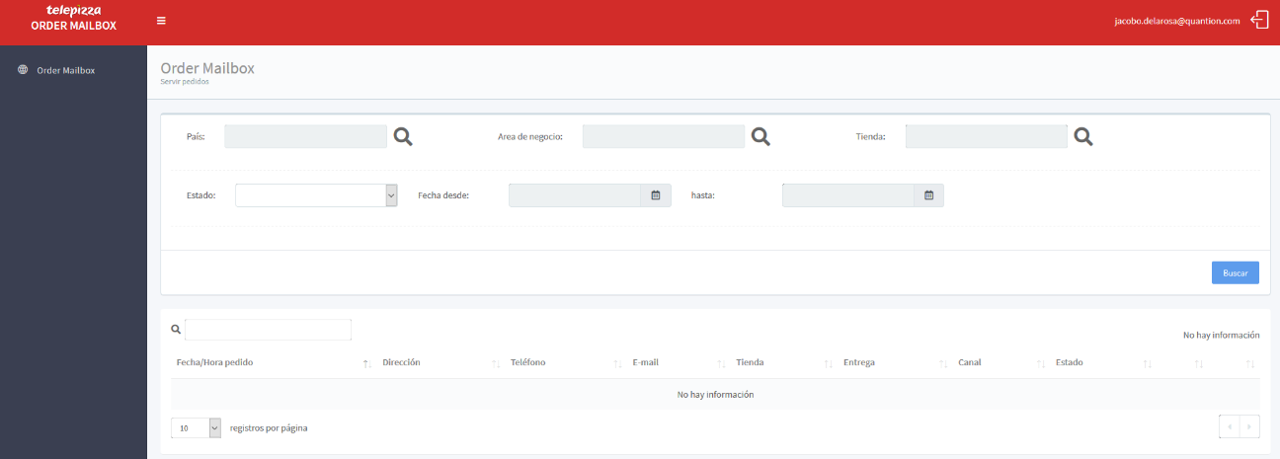

## Búsqueda de pedidos.

Para la búsqueda de pedidos se facilitan los siguientes filtros:

* País.
* Área de negocio.
* Tienda.
* Estado del pedido.
* Rango de fechas de pedido.

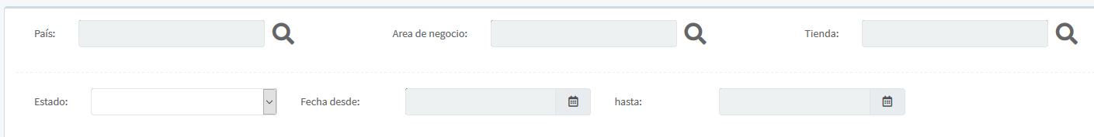

Una vez seleccionado los filtros, se mostrarán los pedidos al pulsar el botón **Buscar**.

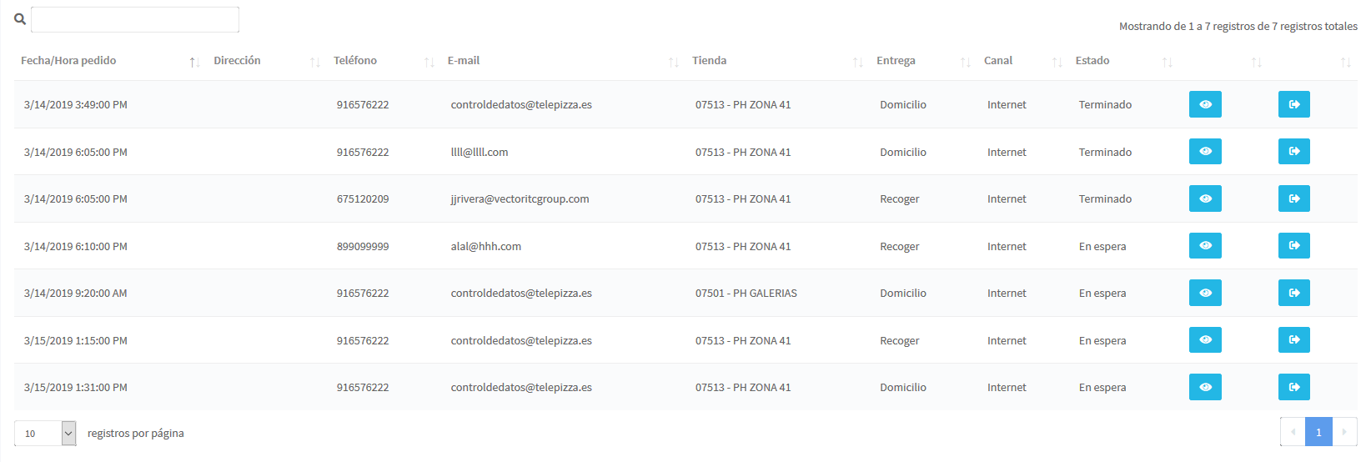

## Detalle del pedido.

Para ver el detalle del pedido se pulsa el siguiente botón 

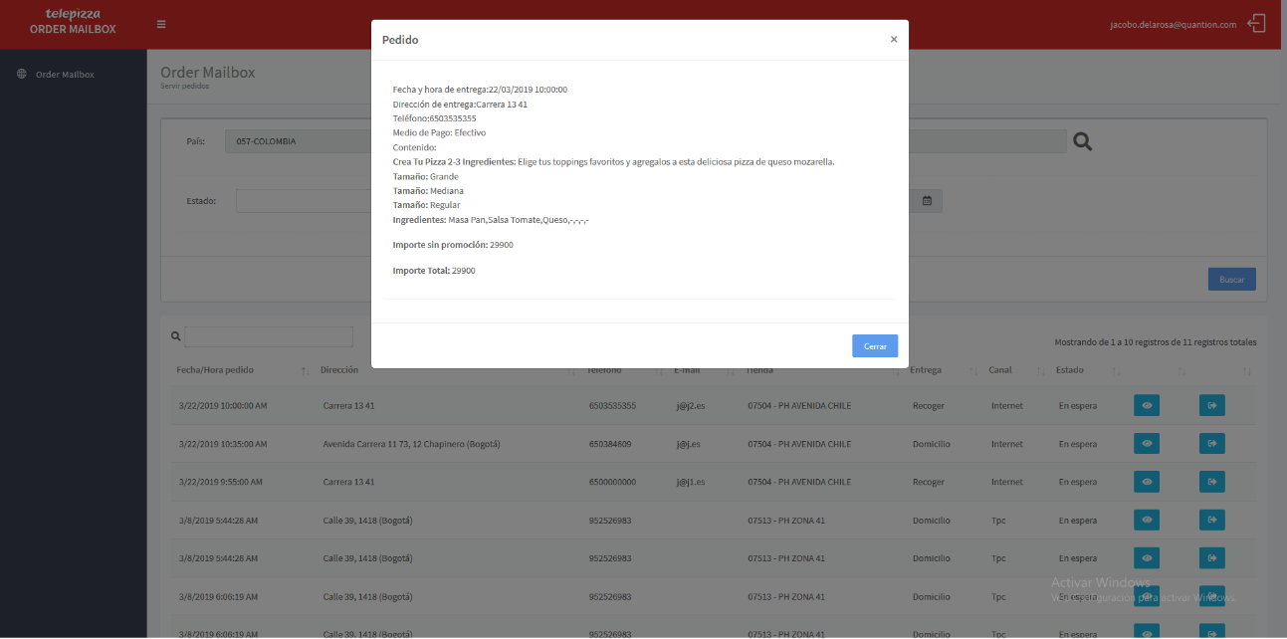

## Pedido terminado.

Una vez que el pedido se ha traspasado al sistema externo de telepizza se pulsará el bóton  para pasar el pedido del estado **En espera** al estado **Terminado**.





Y se continua con el siguiente pedido.